**به نام خدا**

**نام و نام‌خانوادگی: روژینا کاشفی شماره دانشجویی:۹۸۳۱۱۱۸**

**آشنایی با شبیه‌ساز GNS3**

* **مسیریابی ایستا**

**سوال ۶)** **چرا واسط‌هایی که با FastEthernet به یکدیگر وصل شده‌اند، نیازی به تنظیم clock rate ندارند؟**

نرخ clock تنها زمانی نیاز است که لینک از نوع سریال باشد (که در آن یک سر dce و سر دیگرdte می‌باشد). در اینجا لینک سریال نیست، بلکه fast ethernet است پس نیازی به تنظیم کلاک نیست و Fast ethernet ها در داخل خود و به صورت built-in، bit rate مشخصی دارند و نیاز به ست کردن clock rate نیست و وصل کردن این کابل به interface ها کافیست زیرا در کابل‌های Ethernet ما پارامتر‌های بیشتری داریم (مانند clock rate و signaling format) که میتوانیم با کمک رمزنگاری منچستر هر دوی این‌ها را با هم ارسال کنیم و دیگر نیازی به ارسال جداگانه‌ی سیگنال clock وجود ندارد.

**سوال ۷) نتیجه‌ی ping را تحلیل نمایید.**

طبق تصویر، نتیجه ping ناموفق است چون بسته‌هایی که از R1 به R4 ارسال می‌شوند باید ابتدا به R2 و سپس از آنجا به R4 فرستاده شوند ولی از اتجایی که تنظیمات مربوط به جدول جلورانی در R1 انجام نشده است، نمی‌داند که بسته‌های R4 را باید برای R2 ارسال کند (همچنین در R4 هم به همین صورت است) پس مسیریابی همهی این بسته‌ها ناموفق است و هیچکدام به مقصد نمی‌رسند.

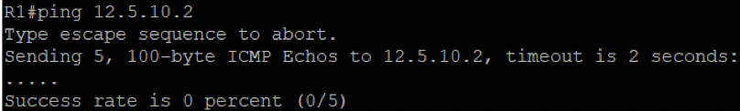

**سوال ۸) برای آن‌که از مسیریاب ۱ مسیریاب ۴ ping‌ شود (و برعکس)، بر روی چه مسیریاب‌هایی باید جداول جلورانی ایجاد گردد؟**

در مسیریاب‌های R1 و R4 جدول جلورانی باید ایجاد گردد. بسته‌هایی که از R1 برای R4 و زیرشبکه‌ی شامل ان یعنی ارسال می‌گردند، به روتر 2 فرستاده شوند و بسته‌هایی که از R4 به R1 ارسال می‌شوند باید برای روتر 2 فرستاده شوند. حائز اهمیت است که نیازی به ایجاد جدول جلورانی در مسیریاب 2 نداریم چرا که از ابتدا به هر دو شبکه متصل بوده است.

**سوال ۹) نتیجه‌ی ping را تحلیل نمایید.**

این بار ping موفقیت‌آمیز است زیرا ما forwarding table را تعریف کرده‌ایم و R1 می‌داند برای ارسال درخواست ping به R4 باید از چه interfaceای(مسیریاب 2 10.1.1.1) عبور کند (و برعکس).

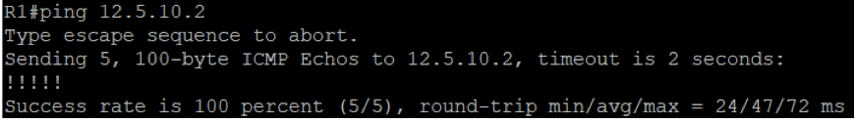

**بخش ۶) با استفاده ار دستور show ip route جدول مسیریابی در مسیریاب اول را لیست کنید.**

با دستور show ip route فعالیت static ما در راستای forwarding table در روتر شماره یک قابل ملاحضه است.

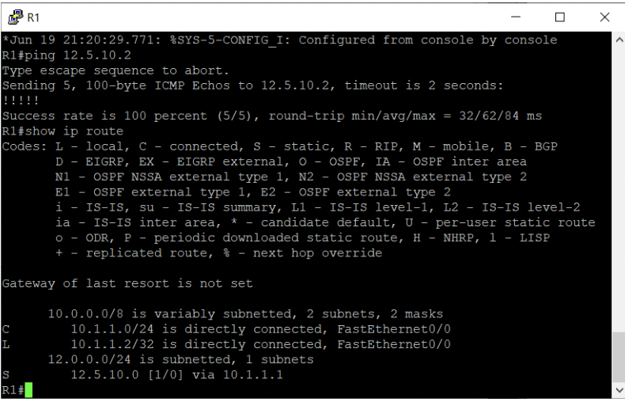

* **مسیریابی RIPv2**

**بخش ۴) با استفاده از دستور Ping مطمئن شوید آدرس‌دهی­ها درست بوده است.**

پینگ‌های موفق:

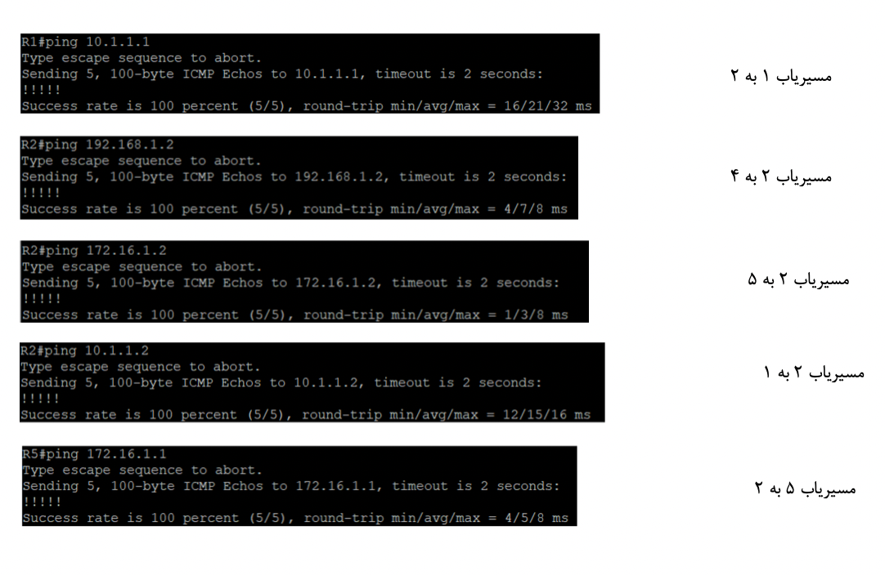

پینگ‌های ناموفق‌: (جدول جلورانی وجود ندارد)

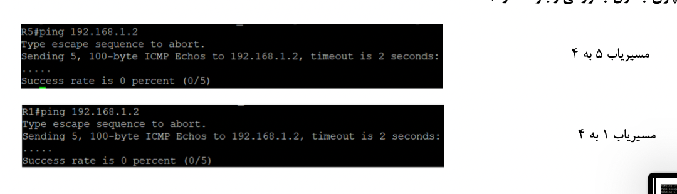

**سوال10) چه گزینه‌های دیگری برای دستور router وجود دارد؟**

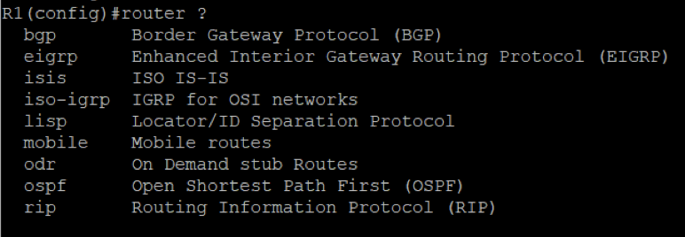

**bgp**: فعال کردن پروتکل مسیریابی bgp

**eigrp**: فعال کردن پروتکل مسیریابی eigrp که از Distance Vector استفاده میکند.

**isis**: فعال کردن پروتکل مسیریابی isis که از الگوریتم Link state استفاده میکند.

**iso-igrp**: فعال کردن پروت کل مسیریابی igrp برای مدل شبکه ای OSI .

**lisp**: فعال کردن پروتکل Locator/ID Sepration .

**mobile**: فعال کردن Mobile IP

**odr**: پیکربندی روتر تحت عنوان ODR hub router که به صورت پویا مسیر ها را از جانب stub peer های مختلف قبول کند.

**ospf**: وارد کردن پروتکل مسیریابی OSPF و وارد شدن به محیط Configuration مربوطه

**rip**: فعال کردن پروتکل RIP و وارد شدن به محیط Configuration مربوطه

**بخش ۸) با استفاده از دستور show ip route جدول مسیریاب شماره 2 را بررسی کنید**.

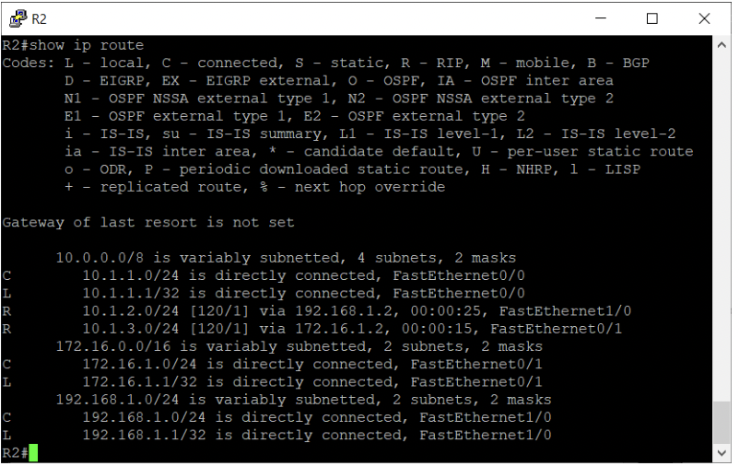

تفاوت این جدول با جداول قبل از آن، در شبکه‌هایی است که با R مشخص شده‌اند که مخفف routing می‌باشد. این شبکه‌ها هنگام وارد کردن دستور network در تنظیمات مسیریاب rip اضافه شده‌اند و به دلیل فعال کردن مسیریاب rip است که در این جدول اضافه شده‌ا‌ند در سراسر شبکه ارتباط ایجاد کرده‌اند. یعنی علاوه بر اتصال های مستقیم که با لینک مستقیم روتر برقرار بود. ارتباط هایی به وسیله روتر ها و با پروتکل RIP ایجاد شده‌اند. C شبکه‌های connected و L شبکه‌های lookup را نشان می‌دهد.

**سوال ۱۱) چرا ping موفقیت‌آمیز بود؟**

پینگ موفقی داریم چرا که با استفاده از دستور router RIP ارتباط با شبکه loopback مسیریاب 4 را برقرار کردیم و توسط یک واسط میتواند مسیریاب 1 مسیریاب 4 را پینگ کند و به شبکه آن دسترسی داشته باشد.

